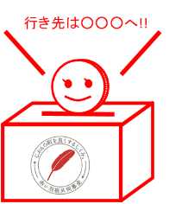
(様式２)
～共同募金ってどんなことに使われているの～
平成29年度赤い羽根共同募金 テーマ型募金
パートナー認定団体 企画書

申請事業名
(解決したい課題）
課題の解決方法 | (対象者)誰のために行う活動ですか？
 | (場所）どこで活動を行いますか？
 | (方法)どのような方法で課題の解決を行いますか？
 | (時間・頻度）課題解決のためのスケジュールは？
 | (体制)どのような体制で課題の解決に当たりますか？
 | (体制)協働団体等はありますか？
 | (目標)どこまで達成しようとしていますか？
(経費)どのくらいの費用が必要ですか？
総事業費 円

うち 共募助成希望額 円
（本事業の共同募金目標額）
【助成：課題解決】

【募金：寄付金を募る】
寄付金の募り方 | (募金対象者)誰に募金を呼び掛けますか？対象者を想定
 | (思い)募金活動時に何を伝えますか？伝える内容を整理
 | (方法）どのような方法で集めますか？
 | (時間・頻度)募金活動のスケジュールは？
 | (活動資材）募金活動に必要なものはありますか？

【広報：助成事業や募金事業の成果を広く報告】
広報の方法 | (対象者) 誰に対して広報しますか？
 | (方法)どのような方法で広報しますか

事務担当者
職名及び氏名
電話・ＦＡＸ
Emilアドレス

